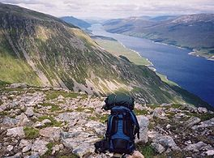**Loch Ericht**

* Loch Ericht ([Schots-Gaelisch](http://nl.wikipedia.org/wiki/Schots-Gaelisch): Loch Eireachd) is een [meer](http://nl.wikipedia.org/wiki/Meer_(water)) in [Schotland](http://nl.wikipedia.org/wiki/Schotland) op de grens tussen de [raadsgebieden](http://nl.wikipedia.org/wiki/Bestuurlijke_indeling_van_Schotland) [Highland](http://nl.wikipedia.org/wiki/Highland_(Schotland)) en [Perth and Kinross](http://nl.wikipedia.org/wiki/Perth_and_Kinross).
* Loch Ericht ligt op 351 meter boven zeeniveau en heeft een maximale lengte van 23 kilometer en is met een oppervlakte van 18.7 km² het tiende grootste meer van Schotland.
* Het meer is aan beide uiteinden afgedamd.
* De dam op het noordelijke uiteinde van het meer beschermt het dorp [Dalwhinnie](http://nl.wikipedia.org/wiki/Dalwhinnie) tegen overstromingen.
* De dam op het zuidelijke uiteinde maakt deel uit van een [waterkrachtcentrale](http://nl.wikipedia.org/wiki/Waterkracht).

[Mediabestanden](http://commons.wikimedia.org/wiki/Category:Loch_Ericht#mw-subcategories)